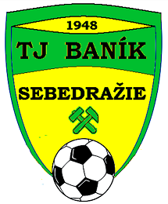

Oblastný futbalový zväz PRIEVIDZA
Športovo-technická komisia
v spolupráci s
TJ Baník Sebedražie

poriadajú dňa 11. júna 2022

Majstrovstvá oblasti prípraviek U11
O putovný pohár predsedu ObFZ Prievidza

Majstrovstiev oblasti prípraviek U11 sa zúčastňujú družstvá, ktoré hrali v súťažnom ročníku 2021/22 v súťažiach riadených ObFZ Prievidza.

Organizátorom turnaja je Športovo-technická komisia ObFZ Prievidza a TJ Baník Sebedražie.

Turnaj sa uskutoční dňa 11. júna 2022 (sobota) so začiatkom o 09:00 hod.

Účastníci turnaja:

skupina A skupina B
1. TJ Družstevník HN Nedožery-Brezany 1. TJ Magura Poruba
2. OFK Baník Lehota pod Vtáčnikom 2. TJ Priehrada Nitrianske Rudno
3. FK 956 52 Podlužany 3. TJ OFK Dežerice
4. FK Slovan Šimonovany 4. OŠK Bošany

skupina C skupina D
1. OFK Slávia Chrenovec-Brusno 1. FK Kľak Kľačno
2. TJ Družstevník Diviacka Nová Ves 2. MTJ Nitrianske Pravno
3. FK Junior Kanianka 3. MTJ Pravenec
4. TJ Slovan Oslany 4. ŠC Chynorany

Organizačné a technické ustanovenie turnaja:

Riaditeľ turnaja: Martin Marko, predseda ŠTK ObFZ Prievidza
ŠTK turnaja: Komisia ŠTK ObFZ Prievidza
Zraz účastníkov: Do 8:15 hod., 8:30 technická porada vedúcich družstiev.
Súpiska: Každé družstvo si cez svojho klubového ISSF manažéra v predstihu upraví súpisku hráčov v systéme ISSF (najlepšie v piatok večer), ktorí budú na turnaji štartovať. Počet hráčov v družstve je maximálne 13 + tréner a vedúci, celkovo 15 osôb. Súpiska sa v priebehu turnaja nesmie meniť.
Každý hráč musí mať so sebou preukaz poistenca.
Náklady: Dopravu si zabezpečuje každý FK na vlastné náklady.
Strava: Každé družstvo dostane stravu v počte 15 porcii a bude sa riadiť pokynmi zodpovednej osoby za podanie stravy.

Hrá sa podľa pravidiel súťaže prípraviek.

Hrací systém: Hrá sa v 4 skupinách každý s každým. Prvý dvaja z každej skupiny postúpia do štvrťfinále, zvyšný dvaja do bojov o umiestnenie.
Hracie plochy: Prírodná tráva, zápasy v skupinách na 4 ihriskách, zápasy play-off na dvoch.
Hrací čas: 2 x 10 min
Počet hráčov: 6 + 1
Striedanie: Hokejovým spôsobom, počet striedaní je neobmedzený.
Rozmer bránok: 5 x 2 m
Športová výstroj: Každé družstvo si prinesie 2 súpravy dresov odlišnej farby. Každý hráč musí mať chrániče, štulpne. Brankár musí mať rozdielnu farbu dresu.
Ceny: Družstvá umiestnené na 1. – 3. mieste obdržia poháre a medaily. Víťaz obdrží
putovný pohár predsedu ObFZ Prievidza, ktorý bude vo vlastníctve družstva do ďalšieho ročníka turnaja. Vyhodnotení budú aj najlepší hráč, brankár a strelec.
Upozornenie: Žiadame o dodržanie časového rozpisu zápasov. Stravovanie podľa uváženia trénerov a vedúcich družstiev.

Vylosovanie:
1. | 09:00 – 09:20 | 1 | Nedožery | Šimonovany
2. | 09:00 – 09:20 | 2 | Lehota | Podlužany
3. | 09:00 – 09:20 | 3 | Poruba | Bošany
4. | 09:00 – 09:20 | 4 | Nitrianske Rudno | Dežerice
5. | 09:25 – 09:45 | 1 | Chrenovec | Oslany
6. | 09:25 – 09:45 | 2 | Diviacka Nová Ves | Kanianka
7. | 09:25 – 09:45 | 3 | Kľačno | Chynorany
8. | 09:25 – 09:45 | 4 | Nitrianske Pravno | Pravenec
9. | 09:50 – 10:10 | 1 | Bošany | Dežerice
10. | 09:50 – 10:10 | 2 | Poruba | Nitrianske Rudno
11. | 09:50 – 10:10 | 3 | Šimonovany | Podlužany
12. | 09:50 – 10:10 | 4 | Nedožery | Lehota
13. | 10:15 – 10:35 | 1 | Chynorany | Pravenec
14. | 10:15 – 10:35 | 2 | Kľačno | Nitrianske Pravno
15. | 10:15 – 10:35 | 3 | Oslany | Kanianka
16. | 10:15 – 10:35 | 4 | Chrenovec | Diviacka Nová Ves
17. | 10:40 – 11:00 | 1 | Lehota | Šimonovany
18. | 10:40 – 11:00 | 2 | Podlužany | Nedožery
19. | 10:40 – 11:00 | 3 | Nitrianske Rudno | Bošany
22. | 10:40 – 11:00 | 4 | Dežerice | Poruba
20. | 11:05 – 11:25 | 1 | Diviacka Nová Ves | Oslany
21. | 11:05 – 11:25 | 2 | Kanianka | Chrenovec
23. | 11:05 – 11:25 | 3 | Nitrianske Pravno | Chynorany
24. | 11:05 – 11:25 | 4 | Pravenec | Kľačno
25. | 11:30 – 11:50 | 1 | A3 | B4
26. | 11:30 – 11:50 | 2 | B3 | A4
27. | 11:55 – 12:15 | 1 | C3 | D4
28. | 11:55 – 12:15 | 2 | D3 | C4
29. | 12:20 – 12:40 | 1 | A1 | B2
30. | 12:20 – 12:40 | 2 | B1 | A2
31. | 12:45 – 13:05 | 1 | C1 | D2
32. | 12:45 – 13:05 | 2 | D1 | C2
33. | 13:10 – 13:30 | 1 | Porazený 25. | Porazený 26.
34. | 13:10 – 13:30 | 2 | Porazený 27. | Porazený 28.
35. | 13:35 – 13:55 | 1 | Víťaz 25. | Víťaz 26.
36. | 13:35 – 13:55 | 2 | Víťaz 27. | Víťaz 28.
37. | 14:00 – 14:20 | 1 | Porazený 29. | Porazený 30.
38. | 14:00 – 14:20 | 2 | Porazený 31. | Porazený 32.
39. | 14:25 – 14:45 | 1 | Víťaz 29. | Víťaz 30.
40. | 14:25 – 14:45 | 2 | Víťaz 31. | Víťaz 32.
41. | 14:50 – 15:10 | 1 | Víťaz 33. | Víťaz 34.
42. | 14:50 – 15:10 | 2 | Porazený 33. | Porazený 34.
43. | 15:15 – 15:35 | 1 | Víťaz 35. | Víťaz 36.
44. | 15:15 – 15:35 | 2 | Porazený 35. | Porazený 36.
45. | 15:40 – 16:00 | 1 | Víťaz 37. | Víťaz 38.
46. | 15:40 – 16:00 | 2 | Porazený 37. | Porazený 38.
47. | 16:00 – 16:20 | 3 | Víťaz 39. | Víťaz 40.
48. | 16:00 – 16:20 | 4 | Porazený 39. | Porazený 40.
16:30 Slávnostné vyhlásenie výsledkov

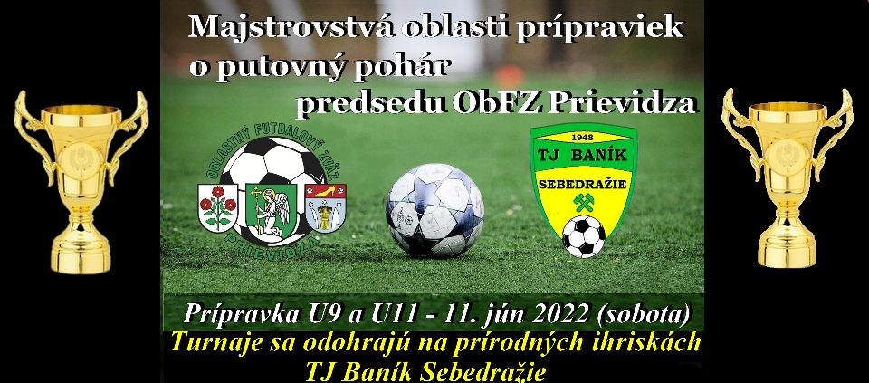

Majstrovstvá oblasti prípraviek U11

Základná časť

Skupina „A“
Nedožery – Šimonovany 0:1
Lehota – Podlužany 6:0
Šimonovany – Podlužany 2:0
Nedožery – Lehota 6:1
Podlužany – Nedožery 0:4
Lehota – Šimonovany 0:2

1. Šimonovany 3 3 0 0 5:0 9
2. Nedožery 3 2 0 1 10:2 6
3. Lehota 3 1 0 2 7:8 3
4. Podlužany 3 0 0 3 0:12 0

Skupina „B“
Nitrianske Rudno – Dežerice 1:0
Poruba – Bošany 2:0
Poruba – Nitrianske Rudno 0:3
Bošany – Dežerice 0:3
Nitrianske Rudno – Bošany 3:2
Dežerice – Poruba 0:0

1. Nitrianske Rudno 3 3 0 0 7:2 9
2. Dežerice 3 1 1 1 3:1 4
3. Poruba 3 1 1 1 2:3 4
4. Bošany 3 0 0 3 2:8 0

Skupina „C“
Chrenovec – Oslany 0:1
Diviacka Nová Ves – Kanianka 4:1
Oslany – Kanianka 2:2
Chrenovec – Diviacka Nová Ves 0:1
Diviacka Nová Ves - Oslany 1:1
Kanianka – Chrenovec 1:1

1. Diviacka Nová Ves 3 2 1 0 6:2 7
2. Oslany 3 1 2 0 4:3 5
3. Kanianka 3 0 2 1 4:7 2
4. Chrenovec 3 0 1 2 1:3 1

Skupina „D“
Kľačno – Chynorany 0:3
Nitrianske Pravno – Pravenec 5:1
Chynorany – Pravenec 0:1
Kľačno – Nitrianske Pravno 0:7
Pravenec – Kľačno 5:0
Nitrianske Pravno – Chynorany 4:1

1. Nitrianske Pravno 3 3 0 0 16:2 9
2. Pravenec 3 2 0 1 7:5 6
3. Chynorany 3 1 0 2 4:5 3
4. Kľačno 3 0 0 3 0:15 0

Play-off

Skupina o 9. – 16. miesto

Lehota – Bošany 3:0
Poruba – Podlužany 4:0
Kanianka – Kľačno 4:1
Chynorany – Chrenovec 0:3

O 13. – 16. miesto
Bošany – Podlužany 5:0
Kľačno – Chynorany 0:5

O 9. – 12. miesto
Lehota – Poruba 2:1
Kanianka – Chrenovec 0:5

O 15. miesto
Podlužany – Kľačno 0:0 – 2:0 pk

O 13. miesto
Bošany – Chynorany 4:1

O 11. miesto
Poruba – Kanianka 5:1

O 9. miesto
Lehota – Chrenovec 4:1

Skupina o majstra

Štvrťfinále
Šimonovany – Dežerice 2:0
Nitrianske Rudno – Nedožery 1:6
Diviacka Nová Ves – Pravenec 2:1
Nitrianske Pravno – Oslany 4:0

O 5. – 8. miesto
Dežerice – Nitrianske Rudno 0:1
Pravenec – Oslany 0:1

Semifinále
Šimonovany – Nedožery 0:0 – 3:1 pk
Diviacka Nová Ves – Nitrianske Pravno 0:4

O 7. miesto
Dežerice – Pravenec 0:2

O 5. miesto
Nitrianske Rudno – Oslany 1:1 – 2:1 pk

O 3. miesto
Nedožery – Diviacka Nová Ves 4:2

Finále
Šimonovany – Nitrianske Pravno 0:1

Konečné poradie
1. Nitrianske Pravno
2. Šimonovany
3. Nedožery
4. Diviacka Nová Ves
5. Nitrianske Rudno
6. Oslany
7. Pravenec
8. Dežerice
9. Lehota
10. Chrenovec
11. Poruba
12. Kanianka
13. Bošany
14. Chynorany
15. Podlužany
16. Kľačno

Vyhlásenie jednotlivcov:

U11:

Najlepší strelec – Adam Rumpel TJ Družstevník HN Nedožery-Brezany

Najlepší hráč – Jakub Waclaviak MTJ Nitrianske Pravno

Najlepší brankár – Suchý Derek Tomáš FK Slovan Šimonovany

Turnaj sa odohral na futbalovom štadióne v Sebedraží. Boli pripravené štyri hracie plochy pre U11 od 12:00 hod. U11 hrala na dvoch hracích plochách a U9 hrala na troch hracích plochách.

Turnaja sa zúčastnilo 274 hráčov a 46 trénerovi a vedúcich mužstiev spolu 320.

Odohralo sa 69 stretnutí v trvaní 2x10 min. spolu 1380 min. , ktoré rozhodovalo šesť rozhodcov: Bronislav Fojtík, Pavol Šiplák, Matúš Jakubis, Šimon Drábik, Martin Manina a Dalibor Malánik.

V U9 každé družstvo odohralo 6 stretnutí v trvaní 120 min.
V U11 každé družstvo odohralo 6 stretnutí v trvaní 102 min.

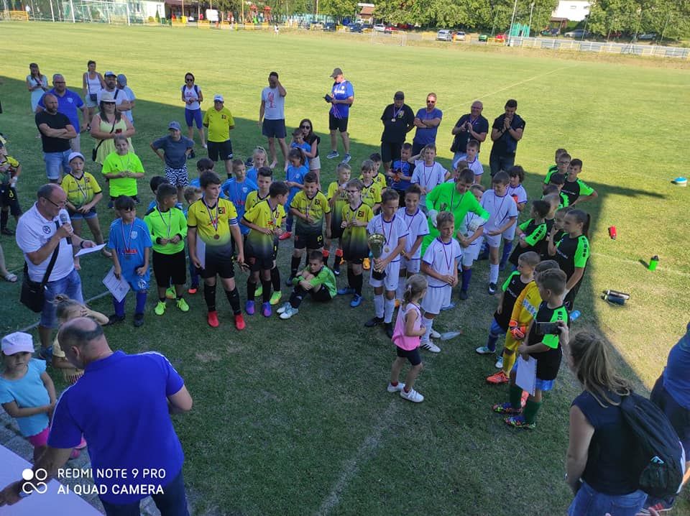

MTJ Nitrianske Pravno
Majster U11 ObFZ Prievidza 2021/2022
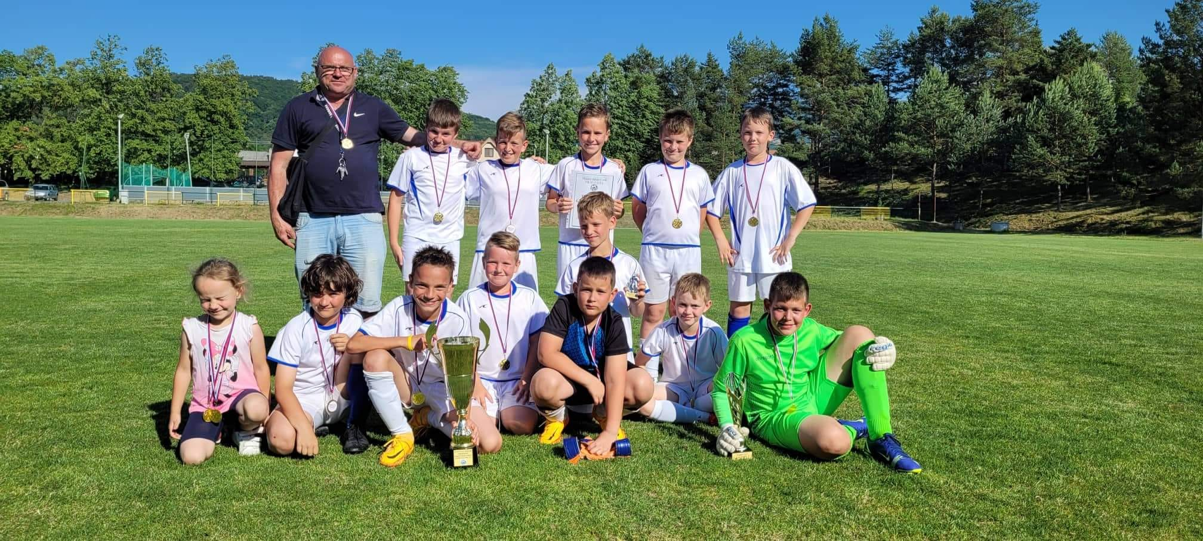

Najlepší hráč U11 Jakub Waclaviak MTJ Nitrianske Pravno
